世界最大显示屏
——亚洲第一天幕奇观，面积超过足球场 工程总投资：2.5亿元
工程期限：2005年——2006年
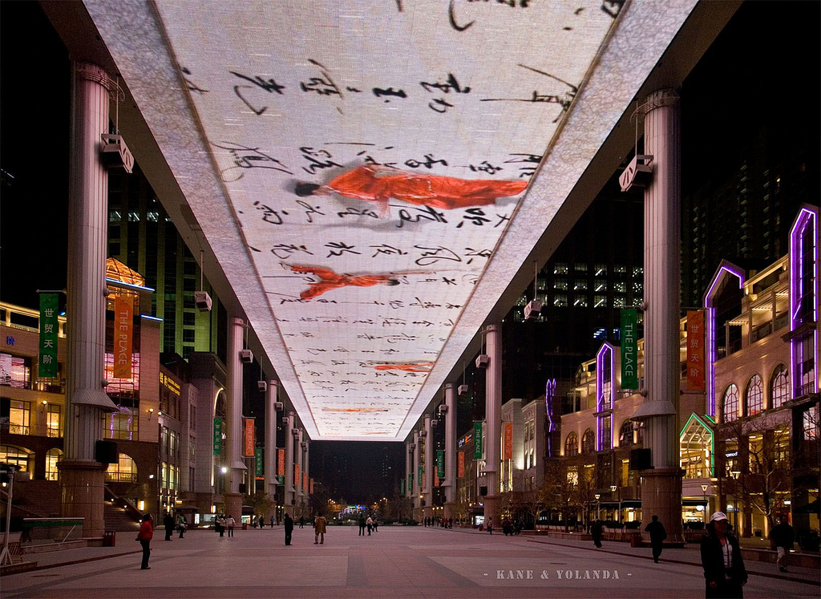
北京世贸天阶购物中心，长达220米，宽27米，面积超过一个足球场的巨型LED显示器高悬于人们头顶之上
如果说100寸以上的液晶电视已经不足以吊起你的胃口，超大电视墙也不算什么新鲜玩意，那么耗资3200万美元（约合人民币2.5亿元），面积超过一个足球场，吊在头顶上30米空中的巨型LED屏幕够吸引人吧。
2006年10月15日晚，在北京中央商务区的“世贸天阶”购物中心，号称亚洲第一的LED电子梦幻天幕正式开播，天幕开启后场面极具震撼力，在声、光、电交相辉映中，各种三维声像效果将观众带入一个无限遐想的空间。因其面积巨大、科技含量极高，超越拉斯维加斯的巨型天幕，成为世界综合性能第一的“梦幻天幕”。
世贸天阶购物中心位于北京光华路和东大桥交口，贵友大厦往北500米左右，紧邻国贸、嘉里中心等众多顶级写字楼，由两座5A写字楼和一条8万平方米内式商街组成。其中封闭形商业与开放式街区广场的结合，是户外一年四季的购物广场和“日不落”休闲空间。
世贸天阶的点睛之作是贯穿世贸天阶商业中心街区凌空而起的巨型LED屏幕“梦幻天幕"，长250米，宽30米，离地30米，总面积7500平方米，相当于一个足球场的面积，总造价超过2.5亿元人民币，由美国EntertainmnetDesign Corp.公司总裁，曾获奥斯卡奖和4次艾美奖的好莱坞舞台大师Jeremy Railton设计，他在十几年前曾经设计过美国拉斯维加斯的巨型天幕显示器，世贸天阶这件新作品，令世贸国际商业街成为北京新地标和旅游新景观，被人称为“全北京向上看”。
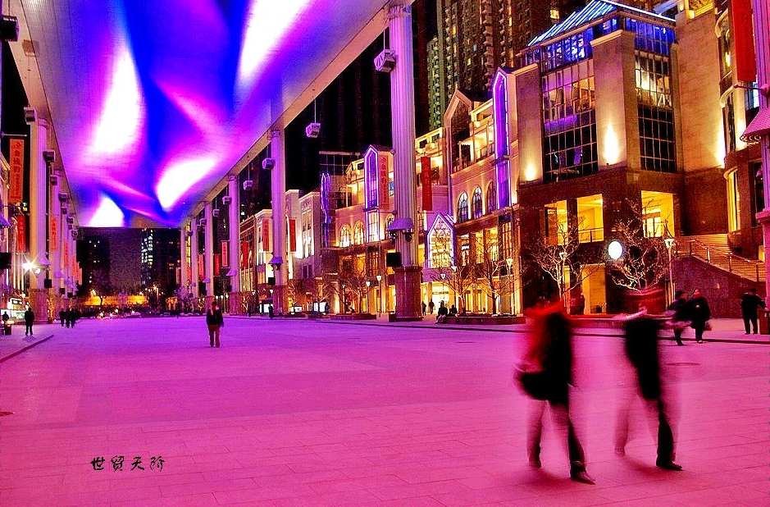
如梦似幻的光影世界——这是科技与商业结合的完美杰作
世界最先进的影像技术
世贸天幕具有清晰稳定的画面特质，令人身临其境的48路输入96道输出的强大环绕扩声，超震撼三维声像效果，目前，只有久负盛名的拉斯维加斯天幕堪与相比。与拉斯维加斯天幕相比，北京天幕的分辨率要高很多，因为点间距比前者小，甚至可以说是世界上分辨率最高的巨型显示屏。而北京天幕真正超越拉丝维加斯天幕的地方在于它的控制系统，它可以控制整个220米*30米的显示屏同步播放视频节目，这点拉斯维加斯天幕无法做到，整套系统都是苏州光普科技有限公司自主研发和制造的。
天幕系统的超大显示屏由两部分组成，其中头部倾斜仰起的小部分为标准的超高清晰度显示屏幕，约有一个标准篮球场大小，完全满足播放高清晰度视频节目的要求(象素组成为1960X1080i)。平铺部分为超大面积显示屏幕，显示面积纵向长220.2米，横向宽26.88米，总面积接近6000平方米。显示区域纵向为5120个象素，横向768个象素，总像素超过400万像素。这两个部分由5111808颗超高亮度红光LED，和高品质蓝光及绿光LED各4521984颗组成，LED颗粒总数超过1400万颗，屏幕使用寿命可达10万小时。
这样的屏幕尺寸背后，是好几个机柜的服务器，磁盘阵列，天幕LED视频广告需要动用了一个机房来驱动，其实并不奇怪。这么大面积的LED，还要显示动态的画面，一个画面的数据量就相当于一幅分辨率为5120x768，也就是400万像素的一张图像，这个分辨率是我们通常HD标准的10倍。所以30秒钟的动画，就需要大概20GB的数据量传输。那么磁盘阵列和服务器，就是做这个的。同时，画面的显示使用了Adobe的After Effects模板来辅助完成。
天幕系统每个象素中每种颜色具有几万个灰度级别，可形成上百亿种颜色；每个象素都依据标准进行了单点白平衡校正，使整屏亮度色彩更均匀一致，由于采用了高科技半导体发光器件，白天最高亮度达到6000cd/m2，夜晚亮度达到1500cd/m2，并且可以自动根据环境照度进行亮度调节，所以不管是在阳光明媚的白天，还是在灯火辉煌的夜晚，屏幕画面明亮，图像色彩柔和自然，显示内容均匀真实，置身其中有身临其境的感觉，能适应各种气候条件。
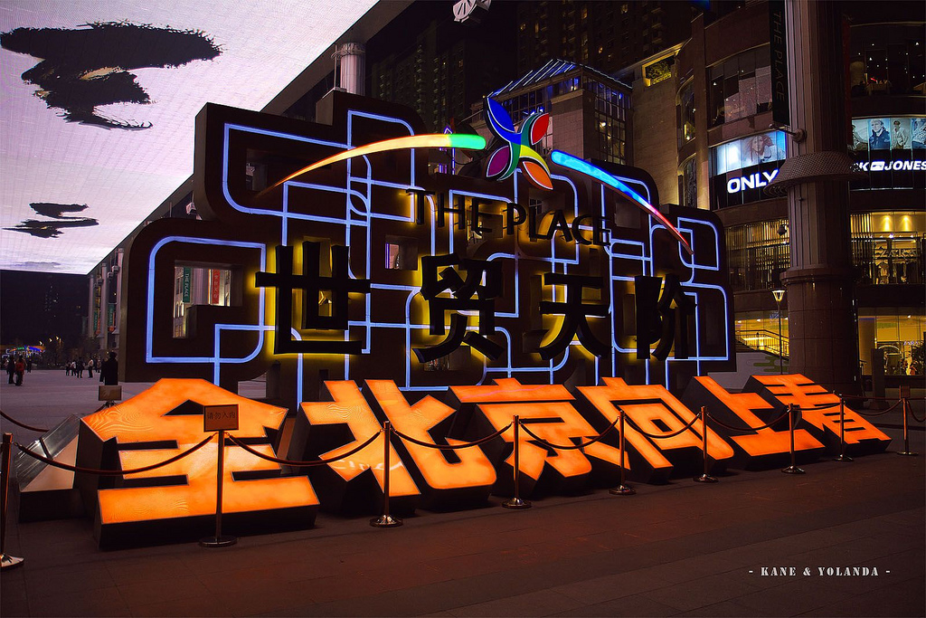
震撼人心的视觉冲击
这座天幕将为整条商业街带来富于梦幻色彩和时尚品位的声光组合，成为一座吸引人潮的世界级奇观。入夜后开始播放海底世界内容，蓝色的海水，栩栩如生的海洋动物以及漂亮的珊瑚让人产生了置身海底的真实体验。人们抬头向上看，250米长，30米宽的巨大LED屏幕在头顶上方展现。震撼的音响，绚丽的画面，气势宏伟，让人流连忘返。
绚烂的天幕映衬得周围天空通明，天幕上时而有成群的鱼儿游过，时而有成片的流星划过，加上天幕两侧欧式建筑的映衬，这里简直如同梦幻城堡一般。人们在这里可以欣赏缤纷悦目的日夜景观，感受现代科技带来的富于梦幻色彩和时尚品位的声光艺术。
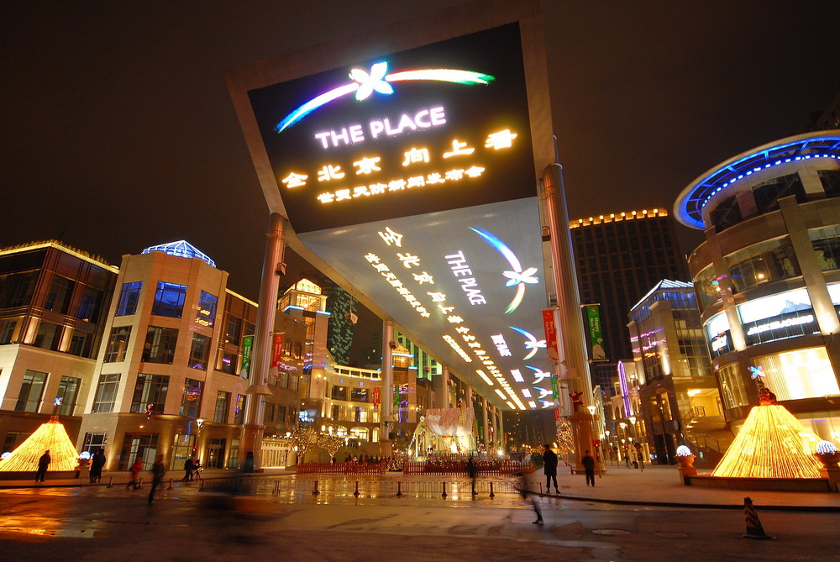
世贸天阶，亚洲第一天幕全景，头部仰起的是一块高清晰液晶屏，宽度接近27米，相当于一个标准篮球场。
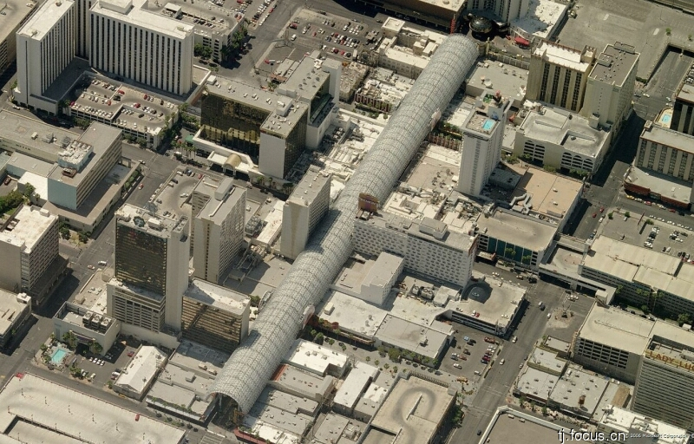
赌城拉斯维加斯电子天幕穹顶外观
拉斯维加斯电子天幕
巨型天幕的创意最早来自美国赌城拉斯维加斯弗雷蒙特街（Las Vegas）的电子天幕，这是城北一处438米长的穹顶，这条长400米，宽20米，高25米的拱形灯光长廊，曾经是世界最大的显示器，成为赌城一个重要的观光景点。
在每年到访拉斯维加斯的游客中，一半以上都会前往拉斯维加斯市中心的弗雷蒙特街（Fremont Street）参观其眩目的“电子天幕”（Viva Vision）。这个天幕显示屏投资1650万美元，由1250万个LED灯组成，横跨四个街区。每天夜幕降临后，弗里蒙特街的天幕便开始闪耀，带给游客最惊喜的拉斯维加斯体验。
电子天幕的起因是拉斯维加斯的老赌城受到新赌城的竞争，新赌城与拉斯维加斯相距数公里，在新赌城的夜晚，每个赌场门前都有盛大的表演来吸引赌客。因此，老赌城的生意备受影响，于是四家饭店耗资6千万美金, 打造世界最大的灯光长廊，巨型电子天幕就是在这个背景下产生的。整个系统由210万颗霓虹灯泡和高达54万瓦特的音响组成。藉由这些霓虹灯泡制造出不同变化的灯光歌舞秀，天幕循环反映外星人入侵地球，在美国人的抵抗下，终于将外星人赶出地球的电影，彰显大美国主义。除此以外，还播放各类视频广告。不过，这也没有能够挽回老赌城的颓势。
2004年6月佛瑞蒙街耗资1700万美元，把巨型天幕的210万个霓虹灯泡换成1250万个LED颗粒，大大改善了影像画质。
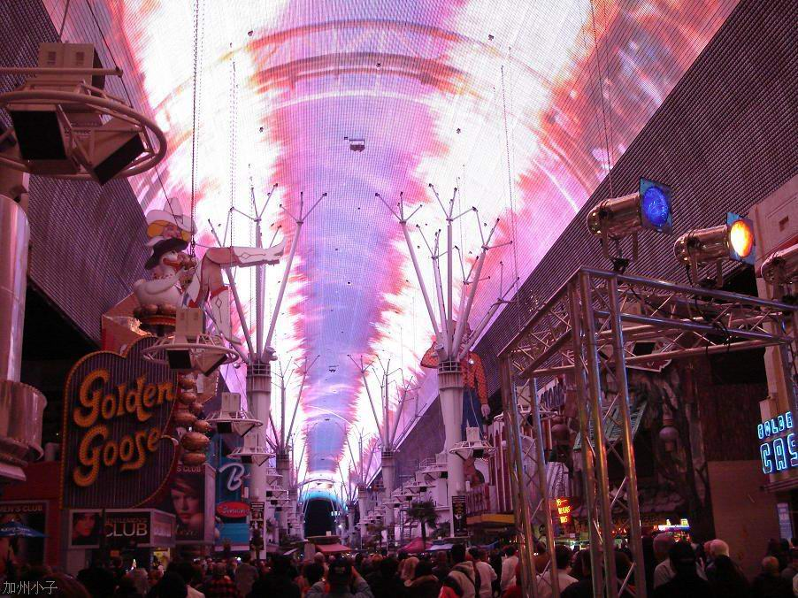
拉斯维加斯天幕，为一条400米长的穹顶显示器。
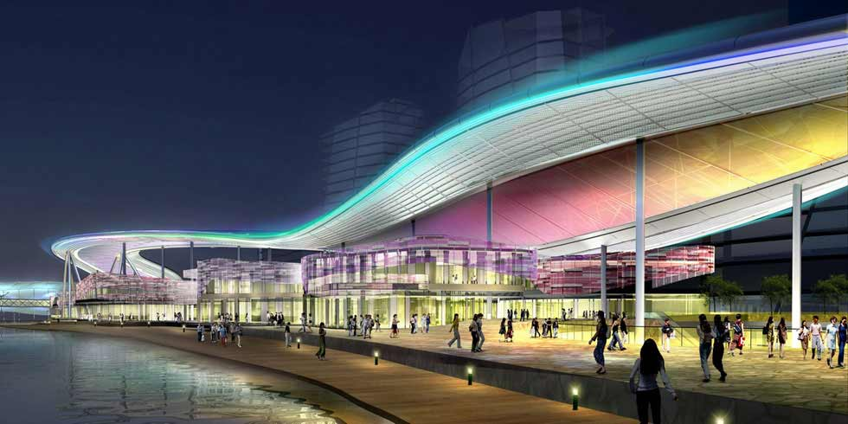
圆弧造型的苏州圆融时代广场天幕，全长约500米，规模居世界第一。
苏州建世界最大LED天幕
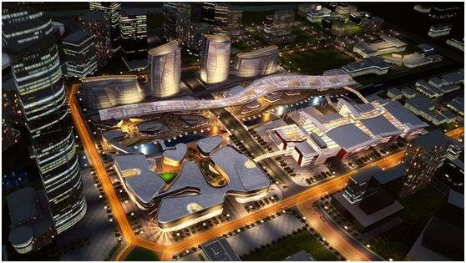
2008年5月13日，苏州光普电子有限公司获得了苏州圆融时代广场天幕LED项目合同。位于苏州工业园区金鸡湖东岸的圆融时代广场是苏州有史以来规模最大复合性商业中心，建筑面积达51万平方米，集购物、休闲、娱乐、商务、文化等诸多功能于一体。
圆融时代广场中部的LED天幕全长约500米，宽32米，高约21米，超过了著名的美国拉斯韦加斯天幕(长400米，宽25米)和北京世贸天阶天幕 (长250米，宽30米)，规模为世界之最，称得上是世界第一天幕。天幕将贯穿整个时代广场中部，形状像是一对展开的翅膀，中间还将跨越一条通行道路。
除了规模宏大、色彩绚丽的大型LED屏幕让人能够感受到灯光的无穷变化外，在整个天幕的表面，还将铺设一层特殊气枕，增强灯光的变幻效果。而这项技术正是国家游泳馆水立方外立面灯光所采用的膜结构封顶。当整个天幕灯光安装完毕后，从园区的高层建筑俯瞰下去，整条天幕光感柔和而变化多样，宛若一条彩色闪光的巨龙蜿蜒在金鸡湖边，能够创造通透、绚烂的视听奇观。
此次负责时代广场天幕LED集成硬件工程的两家公司，都是中国LED产品业界佼佼者，曾参与过奥运场馆的建设。
如此大的天幕系统对扩声提出了世界级的难题。在中国苏州圆融时代广场天幕系统设计上，设计方采用了三维声像扩声系统，完美的做到了影像一声音同步。在近500米的天幕系统中采用了前所未有地106声道环绕效果音效系统，系统庞大超乎想象。其中扬声器选用著名的Renkus-Heinz品牌旗下的全天候STX-7/44AS-WR 中高频同轴设计的三分频扬声器106只，全天候DRS18-2BW超低频扬声器38只。美国Renkus-Heinz品牌旗下STX7系列扬声器能够满足我们对更高的输出声压以及更加紧凑的指向性控制的需求。STX7系列扬声器采用的中等尺寸复合圆锥号角，能够在低至350Hz的范围内提供恒定的指向性控制。而采用对偶设计的双12寸低音单元能够在保持良好低频指向性控制能力，同时可以将低频响应范围扩展至40Hz。STX7扬声器采用带有3寸喉管、2寸高频单元以及10寸中频单元的CDT-1双音源驱动器。苏州圆融时代广场天幕三维声像扩声系统中美国Renkus-Heinz配合巨型LED准确、生动地还原各种从细腻到动感的不同声音。
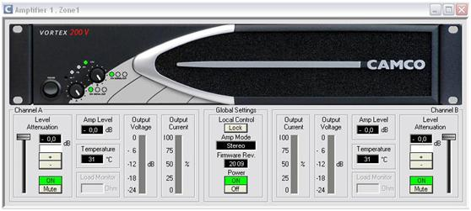
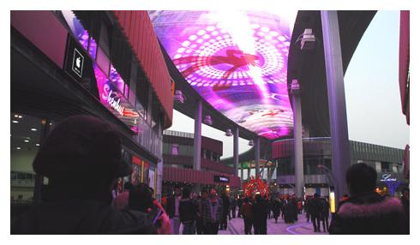
苏州圆融时代广场天幕三维声像扩声系统功放及音频管理系统采用德国CAMCO功放及功能极其强大的CAI音频管理系统。在苏州圆融时代广场天幕项目中，最远处扬声器位置据功放室实际距离已经大于230米。如此远的功率信号传输，在线缆上不仅会损失掉功率，同时也会对音质产生很大影响。德国CAMCO功放得益于它独特的功率系统，功放可以在各种应用和扬声器设置之间方便地切换，包括有一个大容量的功率储备库，它的稳定性竟然可以达到1欧姆的负载。由于从一开始就进行了悉心设计，因此精确和透亮是CAMCO功放的显著特征，而同样显著的还有异常低的失真值和极好的信噪比。功放里的全部信号通道都是由微处理器控制的，甚至增益设置也是数字控制的。这就确保了信号通道里最小限度的干涉，从而产生一个非常卓越的透亮的音频特性。
CISUS软件是德国CAMCO独立开发的CAI音频网络管理系统控制软件，CAI音频网络管理系统是一个低成本的解决方案，它可以通过一个RJ45连接处理所有的功放设置和状态显示。CISUS软件可以访问所有功放,并可显示功放前面板的相关数据，包括有信号、削波和保护。另外，功放的哑音功能也同样 可以控制。此外，CISUS可以提供当前电压和电流的峰值表读 数，还可以提供功放温度的动态读数。可使用先进的FIR滤波器设置是这个软件的一个独特的功能，你可以从一个广为人认可的测试系统下载扬声器参数进行FIR设置。这就使行从任何扬声器或扬声器系统获得统一频率和相位响应成为可能。
苏州圆融时代广场LED天幕覆盖的部分将是圆融时代广场的天幕步行街区，涵盖了餐饮、购物、娱乐等多种业态。为了使苏城老百姓更好地感受天幕的魅力，天幕影片将采取每天定时播放的形式，影片内容也将多种多样，为园区、为苏州打造一个永不落幕的精彩大舞台。
苏州圆融时代广场隆重开业后，自此苏州首家巨型空中影院也正式揭开了面纱，苏州人在家门口就可以体验震撼视听感官的全新感觉。
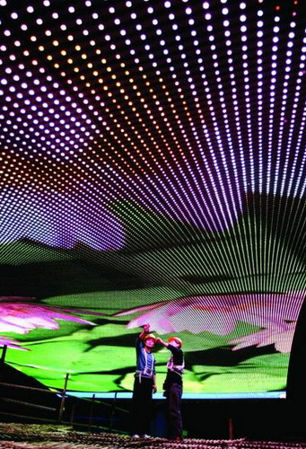
苏州圆融，世界最大天幕正在调试中
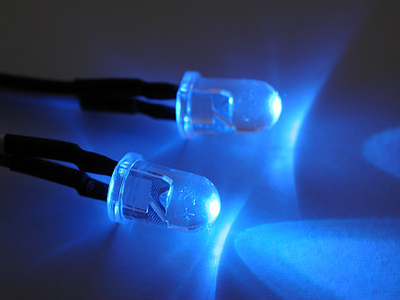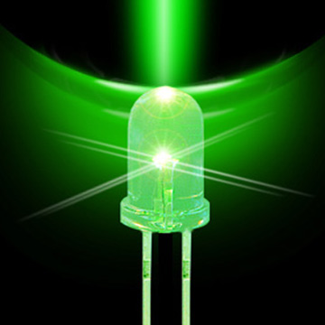
LED技术
LED（Light Emitting Diode），学名发光二极管，是一种固态的半导体器件，它可以直接把电转化为光。50年前人们已经了解半导体材料可产生光线的基本知识，1962年，通用电气公司的尼克•何伦亚克（NickHolonyakJr.）开发出第一种实际应用的可见光发光二极管。
发光二极管的核心部分是由P型半导体和N型半导体组成的晶片，这两种半导体连接起来的时候，它们之间就形成一个“P-N结”。当电流通过导线作用于这个晶片的时候，电子就会被推向P区，在P区里电子跟空穴复合，然后就会以光子的形式发出能量，这就是LED发光的原理。而光的波长也就是光的颜色，是由形成P-N结的材料决定的。
经过近30年的发展，现在大家十分熟悉的LED，已能发出红、橙、黄、绿、蓝等多种色光。然而照明需用的白色光LED仅在近年才发展起来。因为白光不是单色光，而是由多种单色光合成的复合光，正如太阳光是由七种单色光合成的白色光，而彩色电视机中的白色光也是由三基色红、绿、蓝合成。由此可见，要使LED发出白光，它的光谱特性应包括整个可见的光谱范围。但要制造这种性能的LED，在目前的工艺条件下是不可能的。根据人们对可见光的研究，人眼睛所能见的白光，至少需两种光的混合，即二波长发光（蓝色光＋黄色光）或三波长发光（蓝色光＋绿色光＋红色光）的模式。上述两种模式的白光，都需要蓝色光，所以摄取蓝色光已成为制造白光的关键技术，即当前各大LED制造公司追逐的“蓝光技术”。
普通照明用的白炽灯和卤钨灯虽价格便宜，但光效低（灯的热效应白白耗电），寿命短，维护工作量大，但若用白光LED作照明，不仅光效高，而且寿命长（连续工作时间100000小时以上），几乎无需维护。LED耗电非常低，一般来说LED的工作电压是2-3.6V。工作电流是0.02-0.03A。这就是说：它消耗的电不超过0.1W。
LED光源具有使用低压电源、耗能少、适用性强、稳定性高、响应时间短、对环境无污染、多色发光等的优点，虽然价格较现有照明器材昂贵，仍被认为是它将不可避免地替代现有照明器件。
中国LED产业起步于20世纪70年代。经过30多年的发展，中国LED产业已初步形成了包括LED外延片的生产、LED芯片的制备、LED芯片的封装以及LED产品应用在内的较为完整的产业链。近年来中国LED产品技术创新与应用开发能力逐渐提高，器件可靠性研究位置越来越突出，测试技术与标准也渐成热点，所有这一切均标志着中国LED产业已经进入了一个崭新的发展阶段。
中国是世界最大的LED产品生产国，LED芯片产量从2003年的115.6亿只，增长到2006年的309.3亿只，年复合增速达38.8％，产值达到11.9亿元。2006年中国LED产业总产值达到105.5亿元，其中封装产业产值达87.5亿元。2003-2006年，中国LED出口逐年上升，出口量和出口额的年复合增长率分别达41.4%和95.5%，2006年达337.4亿只、41.87亿美元。预计2010年中国整个LED产业的产值将超过千亿元。
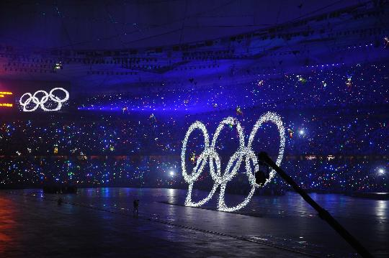
北京奥运会上采用了大量的LED技术，这个奥运五环有36米宽，12.5米高，由45000多个高亮度LED灯组成。
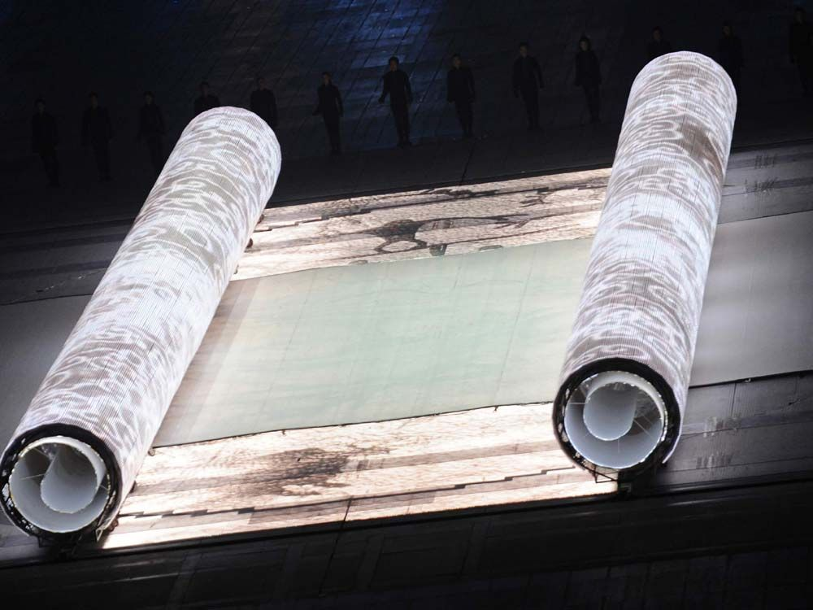
北京奥运会开幕式上，随着一张卷轴画卷慢慢地展开，开始演绎中国悠悠五千年的文明。这幅巨型LED画卷长147米，宽22米，总面积超过3200平方米，相当于半个足球场，由8000多块LED彩砖组成，每块可以承受4吨的压力。整套LED设备全部国产，由北京金立翔显示技术开发公司研制，造价近亿元。
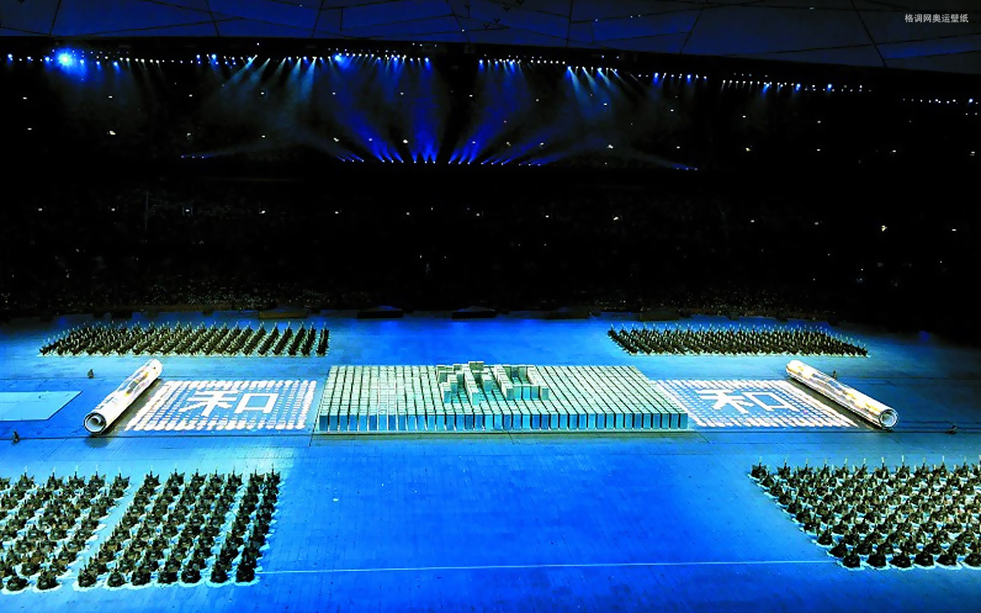
全部展开的巨型LED卷轴可以站满超过3000名演员。
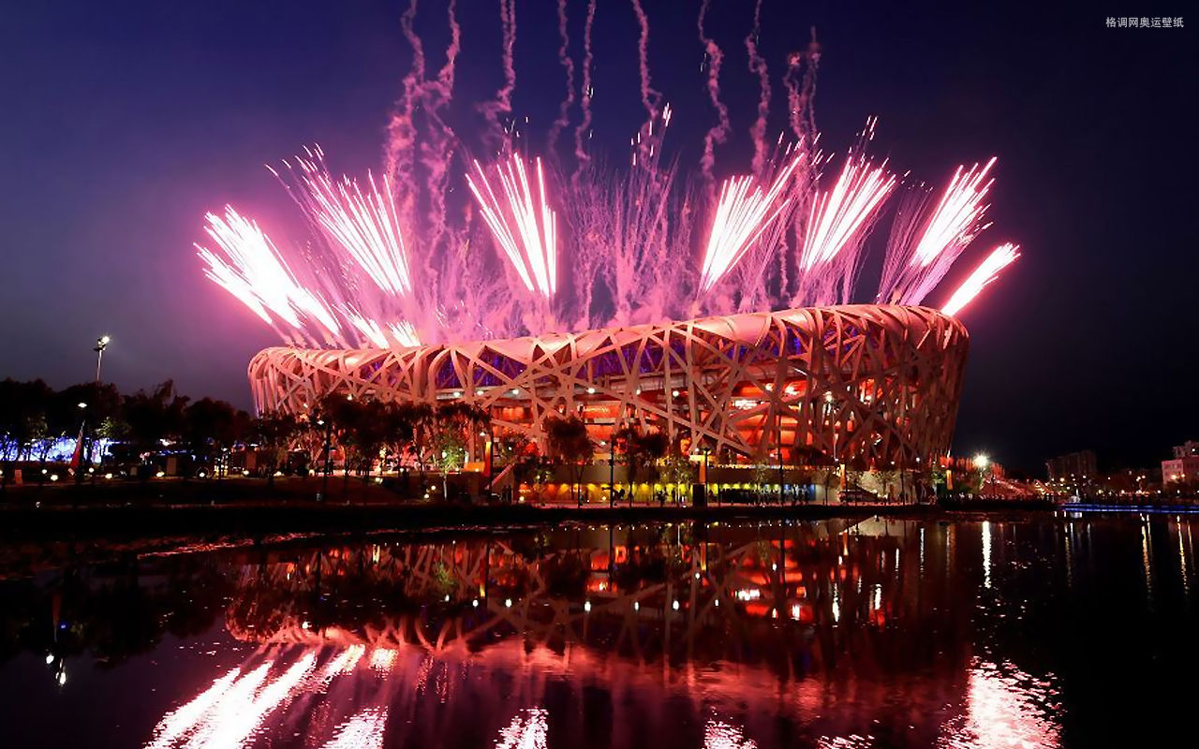
北京奥运主会场——鸟巢内采用了大量LED应急指示牌、路标、大屏幕显示器等设备。
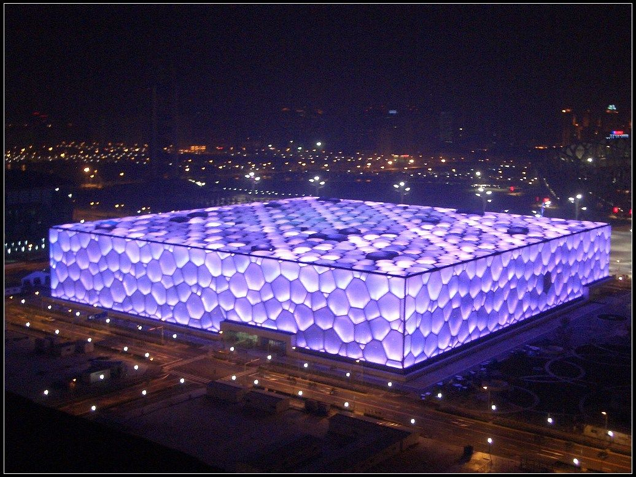
国家游泳馆——水立方，外部由近50万颗LED灯包裹，可以变幻出各种色彩，正面墙上的LED幔态显示屏——“水立方之眼”长104米，高20米，总面积达2080平方米，由中国最大的LED企业，大连路明集团研制。
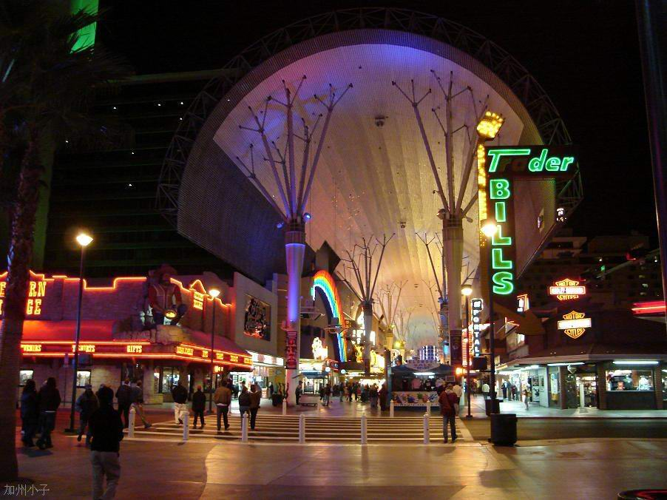
十几年前建造的美国拉斯维加斯电子天幕，在技术上已经落伍。
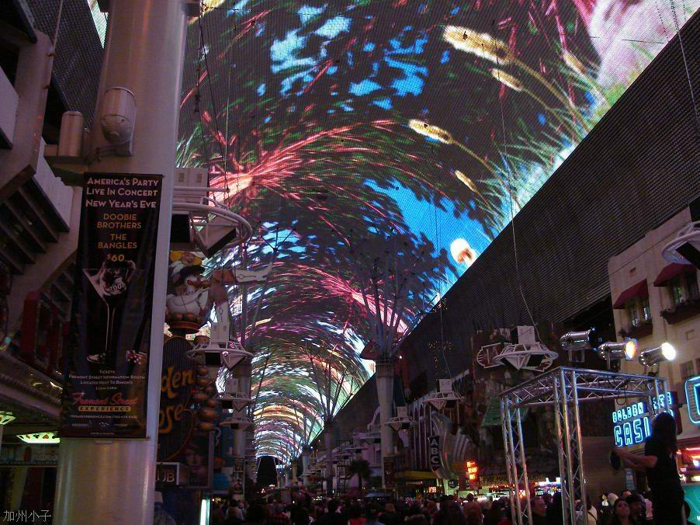
拉斯维加斯电子天幕的画质明显不如北京世贸天阶。
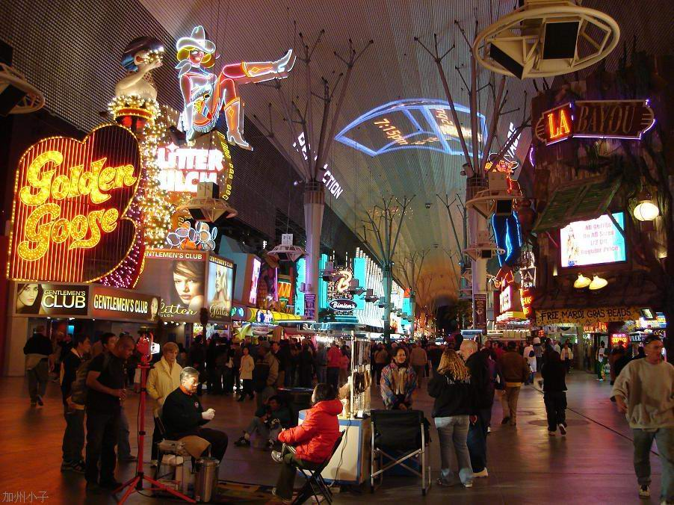
不过电子天幕建设对于推动拉斯维加斯的经济发展还是起到一些作用的。
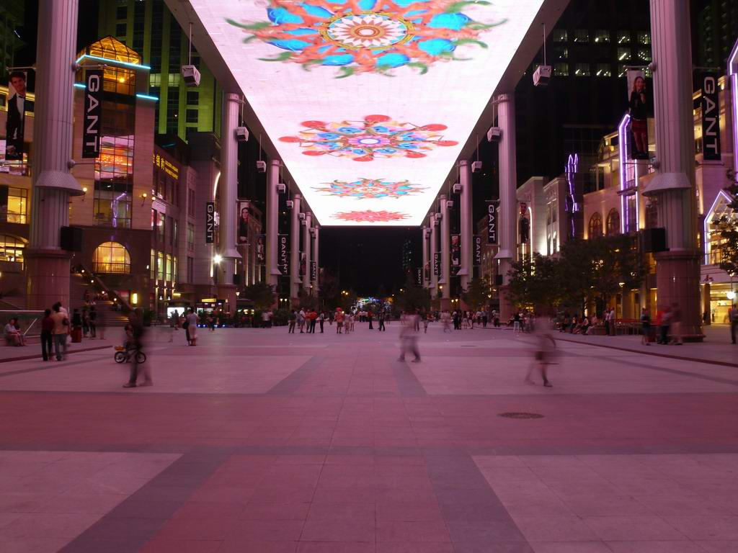
科技的魅力让人流连忘返
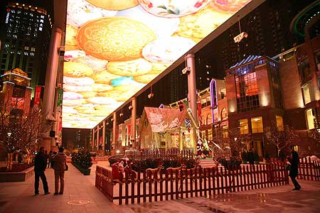
圣诞节来了
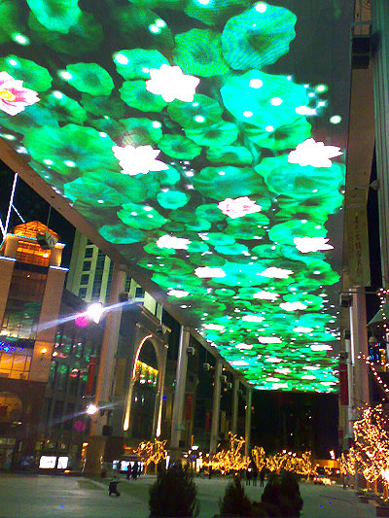
盛开的荷花伴随着圣诞节的花灯
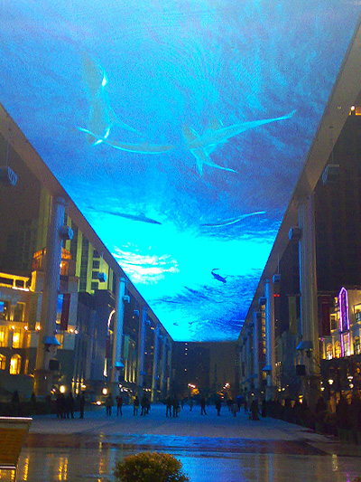
在人们头上游弋的鱼儿，使人恍如置身海底。

